Women with
Disabilities Australia
[Γυναίκες με Αναπηρίες
στην Αυστραλία]

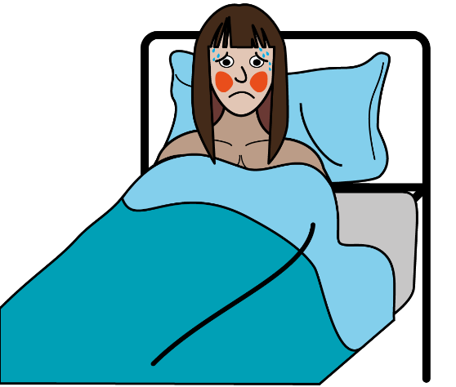

Για τον κορονοϊό.
Ονομάζεται επίσης COVID – 19.

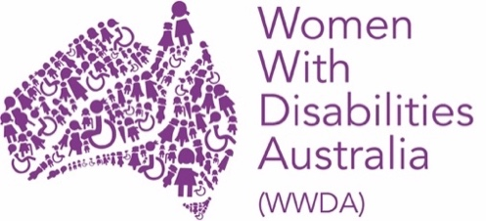

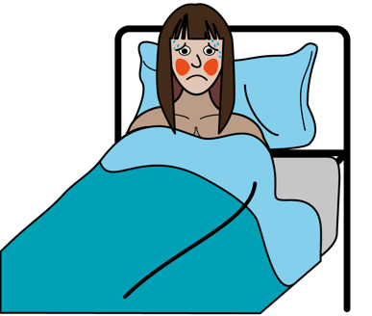
Αυτό το βιβλίο έχει θέμα τον κορονοϊό.

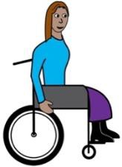

Γράψαμε αυτό το βιβλίο για γυναίκες και κορίτσια με αναπηρία.

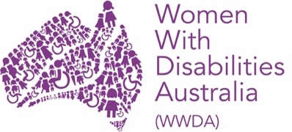
Είμαστε οι Women With Disabilities Australia.
[Γυναίκες με Αναπηρίες στην Αυστραλία.]

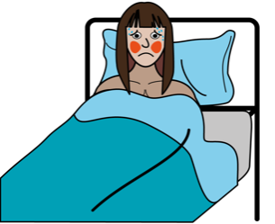
Τι είναι ο κορονοϊός;

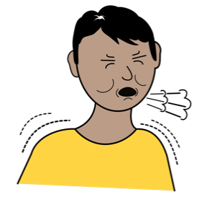
Ο κορονοϊός είναι σαν άσχημη περίπτωση γρίπης ή κρυώματος.

Είναι ένας νέος ιός στην Αυστραλία.

Ο κορονοϊός έχει ονομαστεί πανδημία.
Η πανδημία είναι ένας νέος ιός που έχει εξαπλωθεί σε διάφορες χώρες.

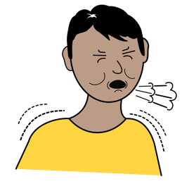
Πώς μπορώ να προσβληθώ από τον κορονοϊό;
Μπορείτε να προσβληθείτε από τον κορονοϊό μέσω επαφής με άλλο άτομο που έχει τον κορονοϊό.

Όπως όταν κάποιος με τον ιό

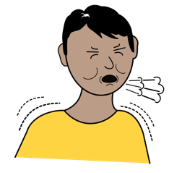
- βήχει ή φταρνίζεται γύρω σας

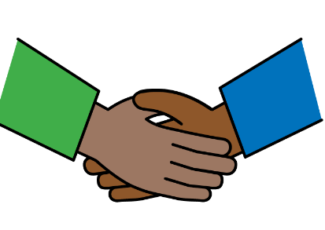
- ανταλλάσσει χειραψία με εσάς
- αγγίζει κάτι που αγγίζετε εσείς
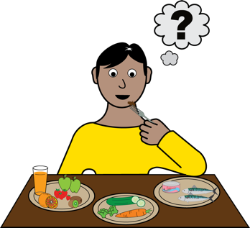

- μοιράζεται ποτό ή φαγητό με εσάς.

Πώς μπορώ να μείνω υγιής;
Υπάρχουν πράγματα που μπορείτε να κάνετε για να προστατέψετε τον εαυτό σας και άλλους από την μετάδοση του κορονοϊού.

Μπορείτε
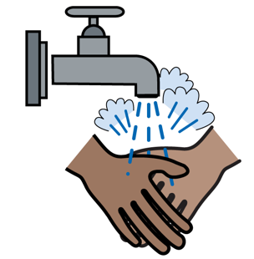
- να πλένετε τα χέρια σας με σαπούνι και ζεστό νερό
- να προσπαθείτε να μην αγγίζετε το πρόσωπό σας

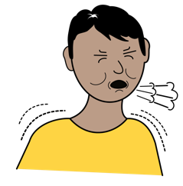
- να μένετε μακριά από άτομα που είναι άρρωστα
- να αποφεύγετε μέρη με πολύ κόσμο

- να τρώτε φρούτα και λαχανικά
- να κοιμάστε αρκετά.

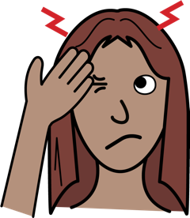
Πώς ξέρω εάν έχω
τον κορονοϊό;
Εάν έχετε τον κορονοϊό μπορεί

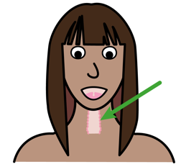
- να έχετε βήχα
- να πονάει ο λαιμός σας

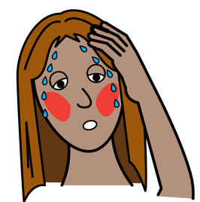
- να αισθάνεστε πολύ ζεστοί
- να έχετε πονοκέφαλο

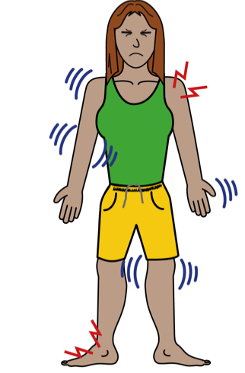
- να έχετε πόνους στο σώμα σας
- να αισθάνεστε κούραση.

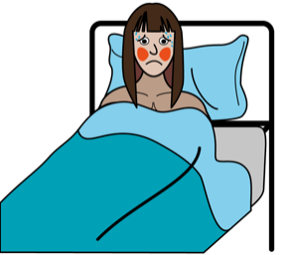
Τι θα κάνω εάν αρρωστήσω;
Εάν δεν αισθάνεστε καλά ή έχετε συμπτώματα του κορονοϊού, πρέπει

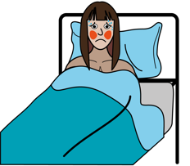
- να μένετε σπίτι, εάν μπορείτε
- να προσπαθείτε να μην βλέπετε άλλα άτομα

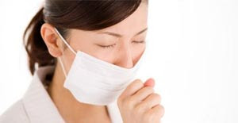
This Photo by Unknown Author is licensed under CC BY-NC-ND
- να καλύπτετε το στόμα σας όταν βήχετε
- να φοράτε μάσκα γύρω από άλλα άτομα.

- να καλέσετε τον γιατρό σας και να κλείσετε ραντεβού
- να τον ενημερώσετε ότι ενδέχεται να έχετε τον κορονοϊό
- μπορεί να σας κάνει τεστ για να δει εάν έχετε τον ιό.

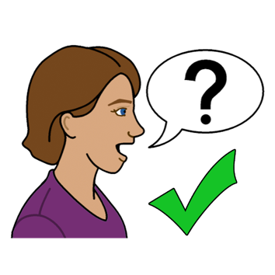
Πού θα βρείτε βοήθεια
Για να έχετε βοήθεια ή περισσότερες πληροφορίες για τον κορονοϊό, μπορείτε να επικοινωνήσετε με

Coronavirus Health Information Line
[την Υγειονομική Γραμμή Πληροφοριών για τον Κορονοϊό]
καλέστε το………….. 1800 020 080
οποιαδήποτε στιγμή πρωί ή βράδυ.

Health Direct
καλέστε το………….. 1800 022 222
οποιαδήποτε στιγμή πρωί ή βράδυ.
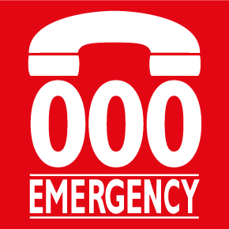
Ambulance [το Ασθενοφόρο]
Εάν είστε πολύ άρρωστος ή δεν μπορείτε να αναπνεύσετε
καλέστε το………….. 000

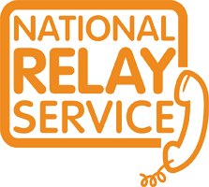
National Relay service
[την Εθνική Υπηρεσία Αναμετάδοσης]
Εάν είστε κωφός ή έχετε πρόβλημα ομιλίας
καλέστε το ….......... 1800 555 677
Τηλέτυπο…………. 133 677

Υπηρεσία Μετάφρασης και Διερμηνείας
Εάν χρειάζεστε διερμηνέα
Καλέστε το ………….. 131 450

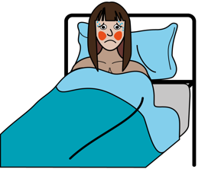
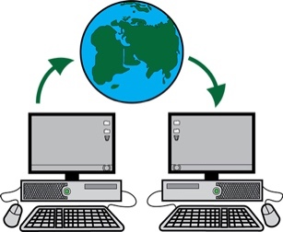
Περισσότερες πληροφορίες
Μπορείτε να έχετε περισσότερες πληροφορίες και ενημέρωση για τον κορονοϊό από

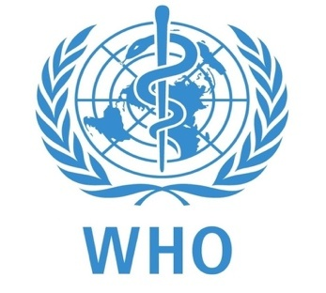
World Health Organisation
[τον Παγκόσμιο Οργανισμό Υγείας]
- www.who.int/emergencies/diseases/novel-coronavirus-2019

Την Αυστραλιανή Κυβέρνηση
- www.health.gov.au/news/health-alerts/novel-coronavirus-2019-ncov-health-alert

Σας ευχαριστούμε
Ποιος έγραψε αυτό το βιβλίο;
Οι Women with Disabilities Australia [Γυναίκες της Αυστραλίας με Αναπηρίες] έγραψαν αυτό το βιβλίο το 2020.
Αυτό το βιβλίο παρέχει μόνο γενική εκπαίδευση και πληροφορίες.

Πνευματικά Δικαιώματα
© Copyright [Πνευματικά Δικαιώματα]
Women with Disabilities Australia (WWDA) Inc. 2020 [Γυναίκες με Αναπηρίες στην Αυστραλία]

Όλα τα δικαιώματα πνευματικής ιδιοκτησίας, συμπεριλαμβανομένων των πνευματικών δικαιωμάτων και της πατέντας, σε αυτό το βιβλίο είναι ιδιοκτησία και αδειοδοτημένα από τις Women with Disabilities Australia Inc. [Γυναίκες με Αναπηρίες στην Αυστραλία]

Οι εικόνες που χρησιμοποιήθηκαν σε αυτό το ενημερωτικό φυλλάδιο
Easy on the I Images © 2019 Leeds and York Partnership NHS Foundation Trust. Χρησιμοποιήθηκαν με άδεια. www.easyonthei.nhs.uk
The Picture Communication Symbols © 2019 by Mayer Johnson LLC a Tobii Dynavox company. Χρησιμοποιήθηκαν με άδεια. www.tobiidynavox.com

